UPUTE ZA IZRADU ZAVRŠNOG RADA
Završni rad je učenikova samostalna stručna obrada izabrane teme. Izradom i obranom završnog rada učenik :
- pokazuje stupanj usvojenosti teorijskih i praktičnih znanja te sposobnosti korištenja stručne literature i elektroničkih izvora podataka,
- dokazuje stupanj stečenih kompetencija i ishoda obrazovanja u obrazovnom profilu,
- pokazuje se kompetentnost samostalnog istraživanja i stručne obrade izabrane teme na sustavan, smislen i gramatički i pravopisno ispravan način.

Učenik izabire temu završnog rada u dogovoru s predmetnim nastavnikom struke poštujući rokove iz Pravilnika o izradi i obrani završnog rada.
Nakon izbora teme završnog rada učenik na prvoj konzultaciji s mentorom okvirno utvrđuje pristup izradi. Nastavnik zajedno s učenikom definira precizan sadržaj i strukturu završnog rada.
Do druge konzultacije učenik prikuplja literaturu, udžbenike, članke iz časopisa, informacije s interneta ili baza podataka koji obrađuju izabranu temu i koje namjerava koristiti pri izradi završnog rada.
Tijekom izrade završnog rada nastavnik je na raspolaganju učeniku za sve eventualne nejasnoće, sugestije oko pisanja rada i savjete oko dodatnih izvora literature.
Učenik izrađuje rad samostalno s pravom i obvezom redovitih konzultacija s mentorom. Mentor prati rad učenika i pomaže mu savjetima, a može zahtijevati doradu, izmjenu ili dopunu završnog rada. Učenik je dužan postupiti prema uputama i primjedbama mentora.
Završni rad sastoji se od sljedećih dijelova:
- naslovna stranica,
- sadržaj,
- sažetak
- uvod,
- glavni dio – razrada teme,
- zaključak,
- literatura,
- prilozi,
- posljednja stranica rada (konzultacijski list).
Dva primjerka završnog rada treba uvezati spiralno ili u fasciklu s mehanizmom.
Naslovna stranica sadrži osnovne podatke o školi, učeniku, mentoru, nastavnom predmetu, naslovu završnog rada i školskoj godini. Oblikovana je prema predlošku (Naslovna stranica). Ne označava se rednim brojem i ne sadrži slike.
Sadržaj predstavlja tematski prikaz rada i daje uvid u stranice rada na kojima se nalaze naslovi cjelina, poglavlja, odjeljaka. Sadržaj dolazi iza naslovnice i nije numeriran (Sadržaj).
Sažetak je sažeti pregled cjelokupnog rada. Sastavlja se u opsegu od najmanje pola do najviše jedne stranice teksta. Piše se bez podnaslova i odlomaka. U sažetku se ukratko:
- opisuju svrha i ciljevi rada,
- izlažu osnovna stečena znanja proširena samostalnom obradom novih izvora vezanih uz temu,
- zavisno od teme, teorijske informacije povezuju s praktičnim dijelom,
- navode zaključci.
Sažetak se sastavlja nakon što je završni rad napisan (od uvoda do zaključka). Sažetak se ne numerira.
Uvod sadrži osnovne naznake problema koji se razmatra, način obrade problema i strukturu rada. Od uvoda počinje numeracija stranica završnog rada arapskim brojevima.
Glavni dio ili razrada teme sastoji se od više dijelova pregledno numeriranih. Ti dijelovi, smisleno raspoređeni, sadrže teorijske doprinose različitih autora i konkretan primjer ili slučaj iz prakse.
Zaključak donosi rezultate i spoznaje do kojih se u radu došlo. U zaključku je poželjno iznijeti stav o istraženom problemu i vlastita mišljenja i prijedloge. Zaključak započinje na vrhu nove stranice i numeriran je.
Literatura slijedi nakon zaključka, a prije eventualnih priloga ili dodataka. Dio Literatura započinje na vrhu nove stranice i numeriran je. Korišteni izvori navode se prema primjerima u uputama
Prilozi (dokumenti, sheme, dijagrami, grafikoni, nacrti, tablični pregledi) prilažu se na kraju rada i numeriraju na vrhu stranice (Prilog broj 1, Prilog broj 2) i takvi se vode u Sadržaju.
Konzultacijski list ispunjava mentor za svakog učenika. Mentor evidentira kada je i koliko puta učenik bio na konzultacijama. Konzultacijski list zadnja stranica završnog rada (Prilog broj 3).
Broj stranica - završni rad ima od 12 do 18 stranica, ne računajući naslovnu stranicu i priloge.
Dva primjerka završnog rada (s potpisom mentora na posljednjoj stranici kojim se potvrđuje da je mentor prihvatio rad) učenik predaje u Tajništvo škole na ovjeru i urudžbiranje. najkasnije do datuma koje odredi ispitno povjerenstvo.
Obrana završnog rada
Završni rad brani se pred povjerenstvom od najmanje tri člana. Ravnatelj imenuje članove povjerenstva za sve rokove u tekućoj školskoj godini.
Obrana rada traje oko 20 minuta.
Od učenika se očekuje da samostalno predstavi osnovne teze svoga rada, da pokaže samostalno vladanje obrađenom temom i odgovori na pitanja ispitivača.
Učenici mogu u dogovoru s mentorom dio vremena predviđenog za obranu Završnog rada iskoristiti za samostalno predstavljanje teme uz pomoć PowerPoint prezentacije uz 8 do 15 slajdova.
Nakon prezentacije učenik odgovara na pitanja povjerenstva.
Ocjene se priopćavaju nakon što svi prijavljeni učenici završe s obranom radnji.

UPUTE ZA PISANJE ZAVRŠNOG RADA
Prije pisanja završnog rada treba se prisjetiti:
- riječi se odvajaju samo jednim razmakom,
- interpunkcijski znakovi (. , ? ! : ; ) pišu se zajedno s riječju iza koje slijede, nakon toga obvezno jedan razmak,
- navodnici i zagrade pišu se zajedno s riječju ispred i iza koje se nalaze,
- crtica se piše zajedno s riječima između kojih stoji ako se radi o složenici (npr. matematičko-informatički), a odvojeno ako se koristi u neku drugu svrhu,
- rečenicu nikada ne valja započinjati brojkom,
- tekst pisati u odlomcima (odlomak je dio teksta koji zaključujemo tipkom <Enter> ),
- početak odlomka može biti uvučen → tipka <Tab>. (1.25 cm)

Prije početka pisanja završnog rada potrebno je oblikovati stilove i margine pa krenimo:
Preporuka: prije pisanja teksta oblikovati stil Normal (Stilovi/Styles) - kliknuti na stil Normal desni klik te odabrati Izmjena/Modify te podesiti na otvorenom prozor sljedeće stavke
- vrstu pisma (font) - Times New Roman.
- veličinu slova - 12.
- poravnanje obostrano (Justify)
na istoj kartici u donjem lijevom kutu izaberite Oblikuj/Format te odaberite Odlomak
- Razmak između odlomaka (Spacing) je 12 pt., možete postaviti prije 6pt i poslije 6pt, a razmak između redova (Line spacing) za završni je rad 1,5.
nakon izvršenih radnji kliknite dvaput U redu te ste pospremili stil Normal.
Standardna veličina slova za cijeli tekst je 12 (naslovi cjelina 14). Izuzetak je naslovnica na kojoj je dio pisan fontom 14, a dio fontom 18 (Naslovna stranica). Vidi Prilog 1.
Stil fonta (Bold, Italic, Underline) ne primjenjuje se na cijeli tekst već samo na pojedine riječi ili dijelove rečenica koje želimo posebno istaknuti. Ne treba ga koristiti prečesto jer će rad izgledati neuredno (preporuka: izbjegavati Underline).
Kad ste napravili stil Normal možete odmah podesiti i stilove Naslov
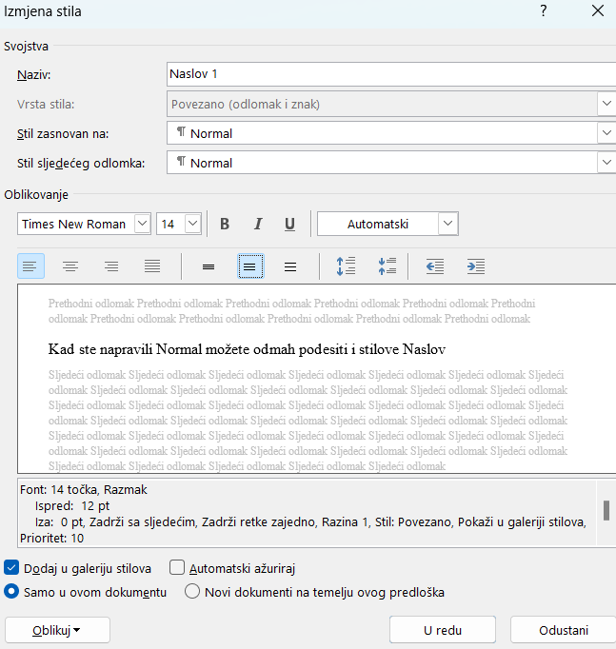
kliknuti na stil Naslov 1 desni klik te odabrati Izmjena/Modify te podesiti na otvorenom prozor sljedeće stavke
- vrstu pisma (font) - Times New Roman.
- veličinu slova - 14.
- boja crna (Automatski)
- poravnanje obostrano (Justify)
na istoj kartici u donjem lijevom kutu izaberite Oblikuj/Format te odaberite Odlomak

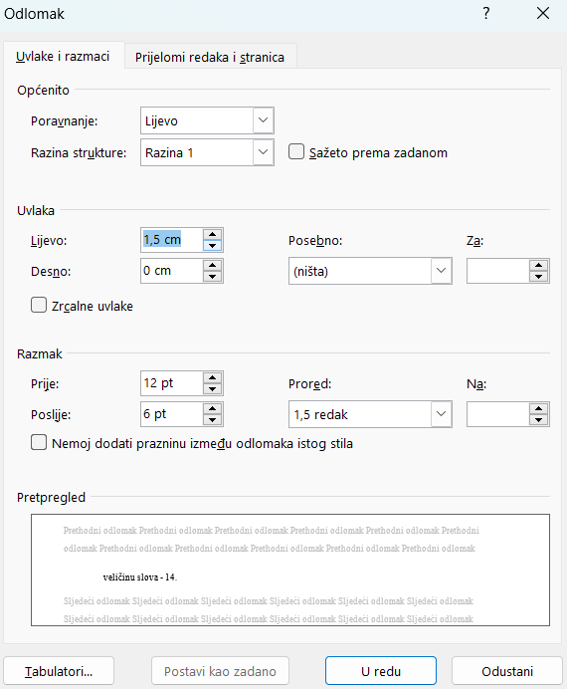
- uvlaka Naslova je 1.5 cm ali po dogovoru može i 1,25 cm
- razmak između odlomaka (Spacing) je 18 pt., možete postaviti prije 12pt i poslije 6pt, a razmak između redova (Line spacing) za završni je rad 1,5.
nakon izvršenih radnji kliknite dvaput U redu te ste pospremili stil Naslov 1.

Isti princip primijenite za oblikovanje stilova Naslov 2 i Naslov 3. Veličine i oblike Naslova imate prikazano u Tablici 1.
Tablica 1. Pregled stilova naslova
Naslov | Stil | Oblikovanje
cjeline | Naslov1 (Heading1) | Font: 14, Bold, Spacing before: 12 pt, Spacing after: 6 pt,  Lijevi tabulator (Left Tab): 1,5 cm
poglavlja | Naslov2 (Heading2) | Font: 12, Bold, Spacing before: 12 pt, Spacing after: 6 pt,  Lijevi tabulator (Left Tab): 1,5 cm
odjeljka | Naslov3 (Heading3) | Font: 12, Bold, Spacing before: 12 pt, Spacing after: 6 pt,  Lijevi tabulator (Left Tab): 1,5 cm

Nakon oblikovanja stilova slijedi nam postavljanje standardne margine stranica.
Postavljanje margina stranica
Standardne margine - gore, dolje, lijevo i desno su 2,5 cm . Potrebno je postaviti i uveznu marginu slijeva 1,0 cm.
Odaberite Karticu Raspored/margine i prilagođene margine te napravite gore napisano. (ili kliknite dvoklik na sivi dio ravnala kako bi vam se otvorio prozor za postavljanje margina)
Možete početi pisati završni rad
Označavanje dijelova završnog rada
Najpregledniji način označavanja dijelova rada predstavlja decimalni sustav brojeva. Svaka se glava (cjelina) označava arapskim brojem (1., 2., 3., ...). Prva znamenka svakoga poglavlja podudara se s brojem glave kojoj poglavlje pripada, a druga znamenka označava redni broj navedenog poglavlja (1.1., 1.2., Isti postupak slijedi za označavanje odjeljaka (1.4.1., 1.4.2.,...)
Naslovima dodati gore navedene oznake Svaka glava (cjelina) započinje novom stranicom:
1. (Umetanje / prijelom stranice)
Nakon što ste označili sve Naslove cjelina, poglavlja i odjeljaka sada ste u mogućnosti ubaciti tablicu sadržaja na predviđeno mjesto.
Tablica sadržaja se ubacuje na sljedeći način: Reference/Tablica sadržaja/odabrati prvi izbor..
Nakon što ste ubacili tablicu sadržaja nakon svake promijene potrebno je tablicu ažurirati kako bi naslovi i numeracija stranica odgovarale stvarnom stanju.
U tablici sadržaja se nalazi još Sažetak te Prilozi kako njih ne stavljate stil Naslov oni se u tablici sadržaja upisuju ručno i kod ažuriranja tablice sadržaja oni ostaju nepromijenjeni. Uz njih ne idu brojevi stranica te se zbog toga upisuju ručno.
Slike, crteži, tablice, grafikoni
Slike, crteži, tablice i grafikoni postavljaju se unutar teksta, i obavezno imaju redni broj i naziv. Primjerice, Slika 3, str. 4, Tablica 1, str. 2, Grafikon 1, str. 3.
Oblikovanje slike:
- veličina slike: po želji pripaziti na rezoluciju slike i margine rada – sliku centrirati
- označite sliku desnim klikom na sliku (na otvorenoj kartici izabrati Prelamanje teksta; odabrati položaj Vrh i dno
- Umetanje opisa slike - desni klik na sliku (odabrati Umetni opis slike – Napisati naziv slike – po potrebi možete izraditi i vlastitu naljepnicu) – nadopisati .(točku) i naslov slike. Položaj opisa slike je Ispod odabrane stavke
- Kliknuti na naziv slike te na kartici stilovi oblikovati aktivni stil Opis slike na način kako smo gore mijenjali stilove (stil Times New Roman, veličina 12 po potrebi može biti i 11, postavite boju crnu ne sivu)
- Nakon što vaša slika ima opis po potrebi možete sliku i naziv slike Grupirati tako da označite jedno i drugo (držite tipku Ctrl) te desni klik grupiraj. (U slučaju da se kasnije odlučite premještati sliku da bi njen naziv povukli sa slikom).

Slično je oblikovanje tablica i grafikona s time da njihovi opisi uvijek pišu iznad.

Zaglavlje i podnožje
U zaglavlje ili podnožje može se smjestiti tekst koji će biti vidljiv na svim stranicama rada, npr. na vrhu svake stranice umetnut je naziv autora i naslov rada. Crte u zaglavlju i podnožju odvajaju iste od tijela teksta.
- kliknete dvoklik pri vrhu ili pri dnu kako biste ušli u područje zaglavlja ili podnožja
- Upisuje se željeni tekst i formatira – veličina slova, poravnanje
- *Po želji možete povući crtu između zaglavlja i teksta te ju malo posiviti
- zaglavlje i podnožje zatvarate klikom na zatvori zaglavlje i podnožje u alatnoj traci ili kliknete dvoklik bilo gdje u tekstu.
Napomena kako numeracija stranica kreće tek od uvoda potrebno je na stranici prije umjesto prijeloma stranice koristiti prijelom sekcije(sljedeća stranica).
Kako biste bili sigurni da radite dobro preporuka je da uključite Prikazivanje i skrivanje ¶ koji se nalazi na kartici Polazno/kartica odlomak(u gornjem desnom kutu)(točkice su razmaci a ¶ Enteri(novi red))
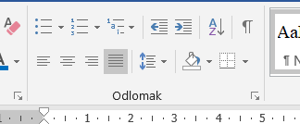
Na stranici prije Uvoda ubacimo prijelom sekcije na sljedeći način:
Raspored/Prijelomi/Prijelomi sekcija(sljedeća stranica) – taj prijelom se razlikuje i kada uđete u zaglavlje na stranici Uvod treba pisati sekcija 2 a na stranici iznad sekcija 1.
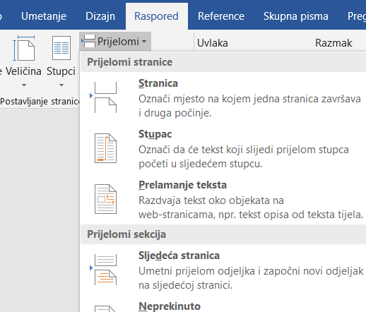
Slijedi ono ključno ….. dok ste u zaglavlju na stranici Uvod odakle kreće numeracija bitno je raskinuti vezu između sekcije 1. i sekcije 2. Dok ste u zaglavlju na alatnoj traci trebate ugasiti Povezivanje s prethodnim nakon što ste to napravili u zaglavlju Uvoda nestalo je isto kao prethodno. Postupak isključivanja povezivanje s prethodnim treba ponoviti i u podnožju na stranici Uvod.
Ovako treba izgledati
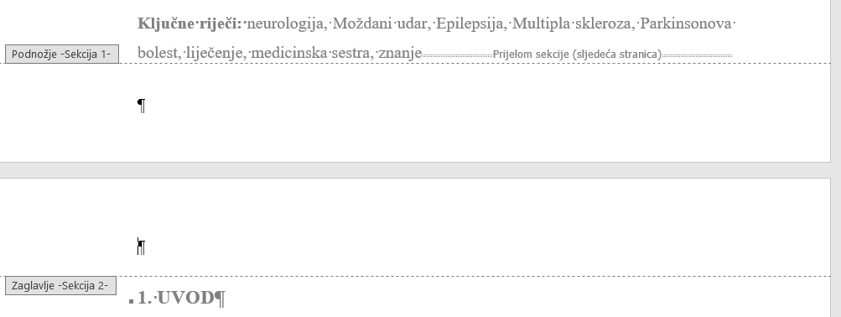

Umetanje broja stranice
Da bi smo sada umetnuli ispravan broj stranice od Uvoda potrebno je otići u podnožje na stranici Uvod te kartici Dizajn odabrati Broj kartice te odabrati Oblikuj broj stranice. Oblikovati broj stranice kao na slici tako da broj počne od 1 a ne iz prethodne sekcije. Kada ste oblikovali broj u podnožje stranice Uvoda Umetnite broj stranice tako da odaberete dno na sredini

Citiranje i bilješke
Kada citiramo nekog autora, citat je potrebno staviti u navodnike, primijeniti kurziv (stil Italic) te navesti koga smo citirali. Za to se mogu koristiti fusnote. U fusnote se mogu stavljati i definicije, napomene i sl.
Npr: "Informacijska znanost je znanost koja se bavi informacijama u najširem smislu." ¹
1. Reference /Umetni fusnotu, u tekstu se pojavio redni broj fusnote (¹)
2. na toj stranici ispod teksta iza znaka 1 potrebno je dopisati komentar na citat npr. ovako:
1 Grundler, D., Blagojević, L. (2007) Informatika 1, Zagreb: Školska knjiga, str. 14

POPIS LITERATURE
Literatura treba biti na kraju rada, a prije mogućih priloga i konzultacijskog lista. Navodi se prema slijedećim napucima za razne jedinice, a po abecedi autora:
I. Knjige
Prezime autora/ice, inicijal(i) imena. (godina izdavanja) Naslov rada, Mjesto: i Nakladnik
Primjer:
1. Andreas, I, Jalšovec, D. (2008). Anatomija i fiziologija, Zagreb: Školska knjiga.
2. Broz, Lj., Budisavljević, M. i Franković, S. (2005) . Zdravstvena njega 3: Zdravstvena njega internističkih bolesnika. Zagreb: Školska knjiga

II. Prilozi u časopisima se navode na sljedeći način:
Prezime autora/ice, inicijal(i) imena. (godina izdavanja) Naslov rada. Naslov časopisa, volumen časopisa (broj časopisa): stranice.
Primjer:
1. Ivković-Jureković, I. (2009). Kožno ubodni test u dojenčadi – koliko je koristan u dijagnosticiranju atopije, Pediatria Croatica, Vol. 53, No 1, siječanj-ožujak: str. 474-485.
2. Richter, D. (2004). Vrućica u djece, Pediatria Croatica, Vol. 48, No 2, travanj-lipanj: str. 252-261.

III. Prilozi u zbornicima –
Prezime, inicijal(i) autora. (godina izdavanja) Naslov rada: podnaslov. U: Prezime, inicijal(i) urednika, ur. Naslov zbornika: podnaslov. Mjesto izdavanja: Nakladnik, str. od-do.
Primjer:
1. Ficnar, B. (1992). Otrovanja djece industrijskim proizvodima, U: Huzjak, N. ur. Klinička toksikologija u pedijatriji: 23.-24.listopad 1992, Zagreb: Svibor, str. 40-48.
2. Hegeduš-Jungvirth, M. (2005). Dnevne bolnice u pedijatriji – današnja svjetska iskustva, U: Grgurić, J. ur. Simpozij o boli djece, 14.-15. listopada 2005. Osijek: str. 51-60.

IV. Službeni dokumenti – primjer
1. Državni zavod za statistiku (2000). Statistički ljetopis Republike Hrvatske, Zagreb
2. Zavod za javno zdravstvo „Dr. Andrija Štampar“ (2008). Zdravstveno-statistički ljetopis grada Zagreba

V. Elektronički izvori informacija
a) izvori s elektroničkog medija (CD-ROM, disketa itd.):

Prezime, inicijal(i) autora. (godina izdavanja). Naslov: podnaslov [tip medija]. Podatak o izdanju. Mjesto izdavanja: Nakladnik Primjer
1. Hockenberry, M., Wilson, D. (2007). Nursing care of infants and children, [CD-ROM].St. Louis, Mosby, Inc.
b). web-stranica.

Prezime, inicijal(i) autora. (godina izdavanja). Naslov: podnaslov [online]. Mjesto izdavanja:Nakladnik (nakladnik u tradicionalnom smislu ili organizacija odgovorna za održavanje stranice na internetu). Dostupno na: URL [datum posjete stranici]
Primjer
- Stokić, G. (2007). Vitalni znakovi – što je normalno a što nije, [online]. Zagreb: Vaše zdravlje. Dostupno na: http://www.vasezdravlje.com/izdanje/clanak/1125/ [28. listopad 2014.].
KONZULTACIJE S MENTOROM
Svaki profesor mentor ima određeno vrijeme kada prima učenika/cu te je na raspolaganju za pitanja i dileme. Učenici su obavezani doći tri puta na konzultacije, a po potrebi to može biti i češće. Na konzultacije treba donijeti konzultacijski list u kojem će se bilježiti dolasci učenika. Konzultacijski list je zadnja numerirana stranica Završnog rada. Važno je da mentor prati nastanak rada stoga ga učenik može donositi u dijelovima. Na taj način će se izbjeći pogreške i «zastranjivanje» od teme. Poželjno je da se na konzultacije donese tekst koji je pisan na računalu, a ne ručno. S mentorom se može dogovoriti i komunikacija e–mailom.
Zadnja konzultacija s mentorom je osam dana prije predaje završnog rada u urudžbeni zapisnik.
Konzultacije se održavaju kontinuirano u vrijeme izrade završnog rada.
Mentor upisuje sadržaj konzultacija u konzultacijski list i svojim potpisom potvrđuje njihovu vjerodostojnost.
Konzultacijski list je dio završnog rada, a u Sadržaju nosi zadnju numeriranu stranicu rada.
Prednacrt rada najkasnije predati do datuma________. (na konzultacijama mentorici).
Praktični dio Završnog rada će se obavljati u zadanim terminima:

PREDAJA ZAVRŠNOG RADA
Završni rad predaje se 20 dana nakon praktičnog dijela Završnog rada mentoru
Obrana završnog rada koji nije predan u zadanom roku odvija se u jesenskom roku.
PRIPREMA ZA OBRANU ZAVRŠNOG RADA
Obrani završnog rada može pristupiti učenik/ca koji je uspješno završio zadnju obrazovnu godinu i čiju izradbu (završnog rada) je mentor prihvatio i za nju predložio pozitivnu ocjenu.

Prilozi:
- Naslovna stranica
- Sadržaj
- Konzultacijski list
- Popis mentora

Škola za medicinske sestre Vinogradska
Vinogradska cesta 29,
10 000 Zagreb (TNR – 14)

ZAVRŠNI RAD
Predmet
Naziv teme (TNR-18)

Mentor: Učenik:
Ime i prezime, titula Ime i prezime, razred

Zagreb, ožujak, 2024.
SADRŽAJ
Sažetak
1. Uvod .....................................................................................................................................1
2. Cjelina ..................................................................................................................................2
2.1. Poglavlje ............................................................................................................... 3
2.2. Poglavlje ............................................................................................................... 4
2.3. Poglavlje ............................................................................................................... 5
2.3.1 Odjeljak .................................................................................................. 6
3. Cjelina ................................................................................................................................. 7
3.1. Poglavlje ............................................................................................................... 7
3.2. Poglavlje ............................................................................................................... 7
3.3. Poglavlje ............................................................................................................... 8
4. Cjelina ................................................................................................................................. 9
4.1. Poglavlje ............................................................................................................... 9
4.2. Poglavlje ............................................................................................................... 9
5. Cjelina ............................................................................................................................... 11
5.1. Poglavlje ............................................................................................................. 13
5.2. Poglavlje ............................................................................................................. 14
5.3. Poglavlje ............................................................................................................. 15
5.3.1. Odjeljak ............................................................................................... 17
6. Zaključak .......................................................................................................................... 19
8. Literatura .......................................................................................................................... 20
9. Prilozi
10. Konzultacijski list

Škola za medicinske sestre Vinogradska, Zagreb
Završni ispit – šk.god. 2023./2024. – Ljetni rok

KONZULTACIJSKI LIST
Ime i prezime učenika/ce: _______________________________________
Razred: _______________________________________
Razrednik/ca: _______________________________________
Mentor/ica: _______________________________________
Naslov teme: ______________________________________

DATUM | SADRŽAJ KONZULTACIJA | VRSTA KONZULTACIJA  INDIVIDUALNA/GRUPNA | POTPIS MENTORA

Mihaela Šimunčić, bacc.med.techn.
Ivana Horvat, mag.med.techn.
Monika Lovrek Seničić, mag.med.techn.
Gordana Major, mag.med.techn.
Sonja Briski, mag.med.techn.
Ana Mutić, mag.med.techn.
Ana Tomić, mag.med.techn.
Marina Kos, mag.med.techn.
Maja Mlinar, mag.med.techn.
Ivana Senhadji, mag.med.techn.
Ama Karabegović, mag.med.techn.
Mirjana Šestak, mag.med.techn.
Popis mentora i njihove titule

